双三相永磁同步电机电磁性能解析计算

XXX¹ XXX¹ XXX²
（1.强电磁工程与新技术国家重点实验室（华中科技大学） 武汉 430074
2. 郑州大学电气工程学院 郑州 450001）

摘要 采用傅里叶级数法计算表贴式双三相永磁同步电机的电磁性能。解析模型建立在二维极坐标下，求解区域划分为槽、槽开口、气隙和永磁体四类子域。以矢量磁位为求解变量，在槽开口和气隙子域建立拉普拉斯方程，在槽和永磁体子域建立泊松方程，根据分离变量法求解偏微分方程，并利用各子域之间的边界条件得到谐波系数。解析模型考虑了径向/平行/Halbach等多种充磁方式，内/外永磁转子结构，适用于隔齿绕/全齿绕两种形式的分数槽集中绕组，可用于计算电机空载磁场、电枢反应磁场和负载磁场。在解析模型的基础上，求解了齿槽转矩以及两种分数槽集中绕组连接方式下的空载反电动势和电磁转矩。与有限元结果相比较，表明了解析方法的准确性。
关键词：双三相永磁同步电机 解析法 分数槽集中绕组 电磁性能
中图分类号：TM ???

Analytical Calculation of Electromagnetic Performance
in Dual Three-Phase Permanent Magnet Brushless AC Machines
Guo Yiyi¹ Zhou Xiaobing ¹ Qi Ge²
（1. State Key Laboratory of Advanced Electromagnetic Engineering and Technology
Huazhong University of Science and Technology Wuhan 430074 China
2. Zhengzhou University Zhengzhou 450001 China）
Abstract The Fourier series decomposition is applied to compute the electromagnetic performance of surface dual three-phase permanent magnet brushless AC machines. The analytical model is set up in 2D polar coordinates, and the solution regions are divided into slot-opening, slot, air-gap and permanent magnet subdomains. Taking the vector magnetic potential as variable, the Laplace equation in slot-opening and air-gap subdomains, poisson equations in slot and permanent magnet subdomains are solved by the variable separation method. The Fourier coefficients are obtained by the boundary conditions between two adjacent subdomains. The analytical model accounts for the influence of radial/ parallel/Halbach magnetization, internal/external rotor topologies. This model is applicable to fractional-slot concentrated-windings configurations having either all or alternate teeth wound, which can be used to predict the open-circuit, armature reaction and on-load magnetic field distribution. Based on this analytical model, the cogging torque, back-EMF and electromagnetic torque of two winding connections for fractional-slot concentrated-windings are calculated. FE results confirm the validity of the analytical prediction.
keywords：Dual three-phase permanent magnet brushless AC machines, analytical method, fractional-slot concentrated-windings, electromagnetic performance

国家自然科学基金（XXXXXX），中国博士后科学基金（XXXXXX），河南省科技厅科技攻关（XXXXXX ）和河南省2010年博士后（XXXXXX）资助项目。
收稿日期 2020-0X-XX

0 引言
近年来，多相电机及其调速传动系统已成为国内外研究的焦点。相比于三相电机系统，多相电机具有转矩密度高、转矩脉动小和容错能力强等诸多优点^{[1]}。双三相永磁同步电机是多相电机和永磁电机交叉融合的产物，在低压大功率驱动场合受到广泛关注^{[2]}。双三相电机的定子绕组由两套单独的三相绕组组成，这两套三相绕组可分别通过两个独立的三相逆变器供电。当一套三相绕组出现故障时，电机仍可通过另一套三相绕组继续工作。
本文研究的双三相永磁同步电机采用分数槽集中绕组^{[3-5]}，或称为集中非叠式绕组^{[6]}。该绕组结构在每个齿上绕制一个集中线圈，节距为1，即一个线圈嵌放在两个相邻的定子槽中。若电机的每个齿上均绕有一个线圈，这种方式称之为全齿绕；若每隔一个齿上绕一个线圈，则为隔齿绕。分数槽集中绕组解决了电机极数多与槽数有限的矛盾，槽利用率高；线圈端部短，减少了用铜量；嵌线工艺简化，工效高。另外，该绕组形式的电动势正弦性较好，适用于风力发电、电动汽车等直接驱动场合，且在要求较高的容错性能领域也有应用^{[3]}。
电机电磁性能求解主要采用有限元法和解析法。有限元法具有精度高，处理复杂结构等优点，但计算速度较慢，且受到网格剖分的影响。而解析法能明确反映各尺寸参数与电磁参数的关系，速度快、计算量小，较利于电机的初始设计和优化。
目前，二维解析法较多用于表贴式永磁电机磁场计算中^{[7-17]}。为了考虑定子开槽的影响，文献[7]引入相对磁导函数来修正无槽模型的气隙磁场；文献[8]通过复变量保角变换，求得气隙的复相对磁导函数，然后与电机无槽时的气隙磁场相乘，同时得到计及定子开槽影响的径向和切向气隙磁通密度。文献[9-16]采用了傅里叶级数法，即将电机二维平面划分为多个子域，在每个子域内结合相关磁场边界条件，根据分离变量法求解偏微分方程，得到傅里叶级数形式的解析解。文献[9]使用一极一槽子域模型，忽略了槽与槽之间的相互影响。文献[10]首次提出精确子域模型^{[10-16]}，但仅适用于整数槽绕组。文献[11]以标量磁位^{[11,12]}作为偏微分方程的求解变量，将精确子域模型扩展到分数槽绕组，但只能求解电机的空载磁场。文献[13-16]采用矢量磁位为求解变量，其中文献[13]适用于定子上为开口槽模型^{[10-13]}的空载磁场计算；文献[14,15]分别适用
于定子齿带有齿尖，即半开口槽模型^{[14-16]}的空载和电枢反应磁场计算；文献[16]的解析模型考虑了定子齿尖，假设永磁体相对磁导率为与空气相同，可用于电机空载、电枢反应和负载下的磁场计算，但该模型仅适用于永磁体径向磁化方式，且无法处理全齿绕形式的分数槽集中绕组。
本文在文献[16]方法的基础上，采用傅里叶级数法计算表贴式双三相永磁同步电机的电磁性能。在二维极坐标平面内，以矢量磁位为求解变量，假设永磁体相对磁导率为其实际磁导率，在槽开口和气隙子域建立拉普拉斯方程，在槽子域和永磁体子域建立泊松方程，根据分离变量法求解偏微分方程，并利用各子域之间的边界条件得到谐波系数。模型给出了径向/平行/Halbach等多种充磁方式的通解形式，适用于内/外永磁转子结构，隔齿绕/全齿绕两种形式的分数槽集中绕组，可计算电机空载、电枢反应和负载下的磁场分布。在该解析模型的基础上，首先求解了气隙磁通密度分布；其次求解了齿槽转矩、两种绕组连接方式下的空载反电动势和电磁转矩；最后用有限元法验证了解析方法的正确性。

1 解析模型
本文以内转子结构进行解析磁场计算，其横截面示意图如图1所示，可划分为四类子域：槽、槽开口、气隙和永磁体。为了便于分析，作如下基本假设：
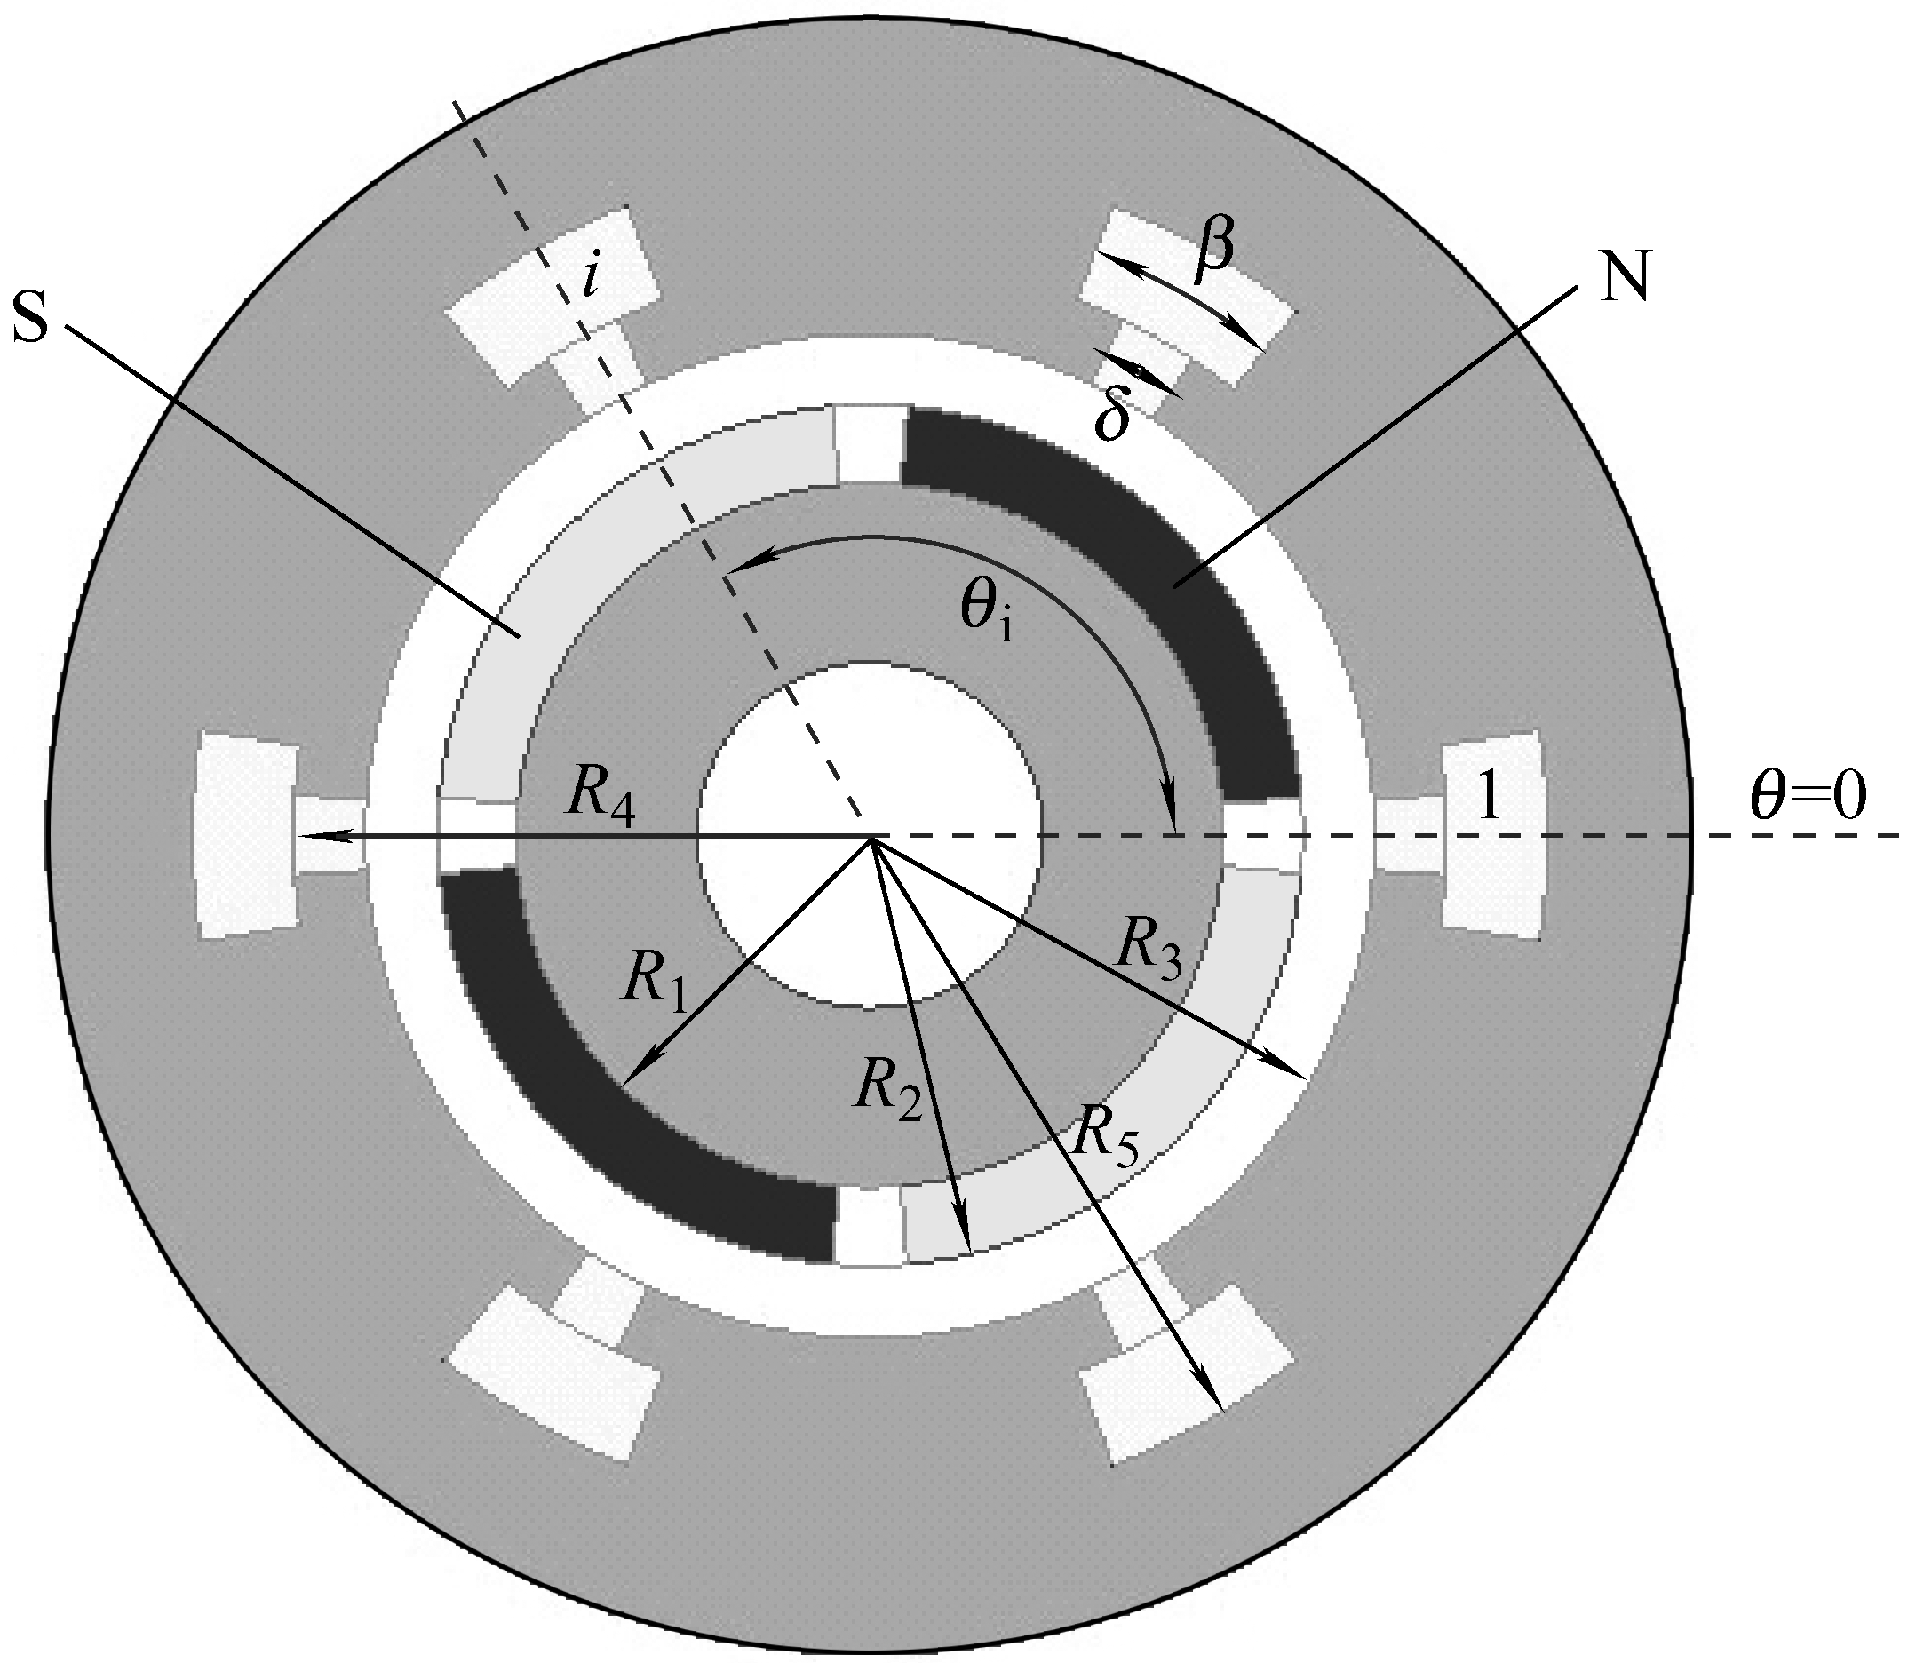
图1 表贴式永磁同步电机横截面示意图
Fig.1 Cross section of surface brushless permanent-magnet AC machine
1）定、转子铁心的磁导率无穷大。
2）永磁体相对磁导率μ_{r} ≠ 1，且永磁体极间空气区域的相对磁导率与永磁体相同。
3）分析区域在二维平面内，不计端部效应。
4）定子槽、槽开口均为形状规则的径向扇形结构，如图1所示；槽内每个线圈边的电流密度J_{i1}、J_{i2}均匀分布，如图2所示。
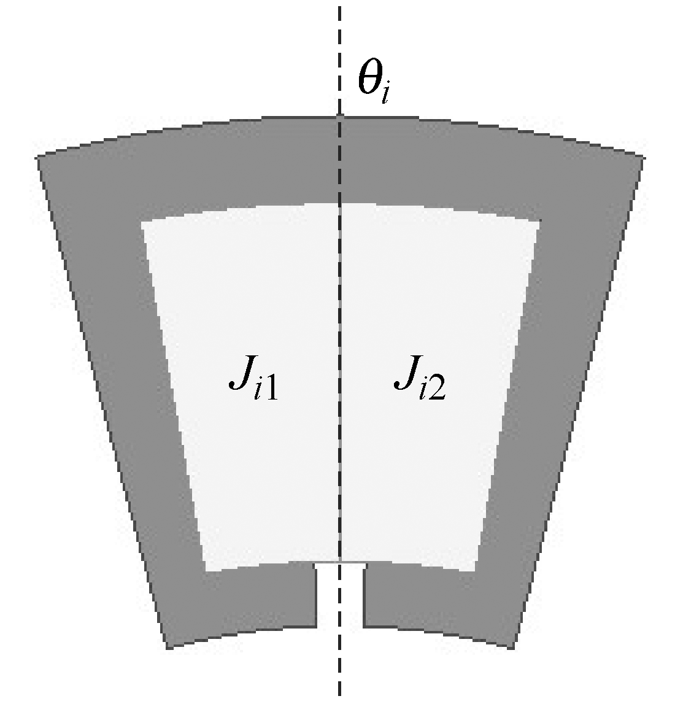
图2 绕组形式
Fig.2 Winding form
在图1中，将二维极坐标（r, θ）固定在定子上，且以第1槽的中心作为初始位置，β为槽宽，δ为槽开口宽，n_{s}为槽数，则第i槽及槽开口的中心位置定义如下：
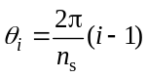 （1）
分数槽集中绕组的线圈分布方式如图2所示，每个槽内为左、右两个线圈边。J_{i1}=J_{i2}时，可视为隔齿绕^{[16]}，每个线圈边占据整个槽区域；J_{i1}≠J_{i2}时，两个线圈边分属于不同的线圈，每个线圈边占据半个槽区域，即全齿绕^{[15]}。
为了便于各子域通解的表达和谐波系数的求解，本文定义了两个函数^{[16]}
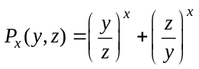 （2）
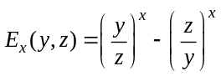 （3）

1.1 槽子域通解
槽子域中为泊松方程^{[15]}
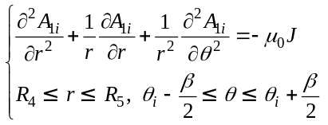 （4）
式中
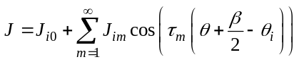 （5）
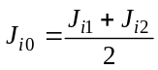 （6）
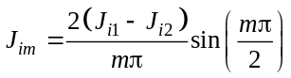 （7）
由式（7）可知，对于隔齿绕形式的分数槽集中绕组，与J_{im}相关的级数项不存在。
其边界条件可表示为
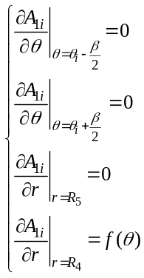 （8）
其中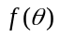如下所示：
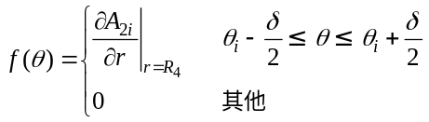 （9）
由分离变量法可得槽子域通解为
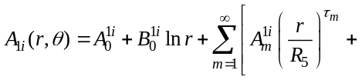
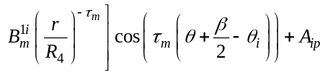 （10）
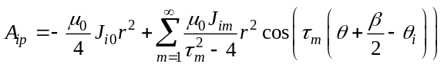
（11）
式中
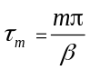 （12）
由r=R₅处的铁磁边界条件可知
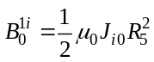 （13）
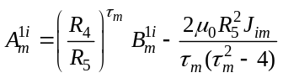 （14）
式中，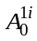、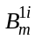为槽子域未知的常数和谐波系数；
m为槽子域磁场谐波阶数。

1.2 槽开口子域通解
槽开口子域中为拉普拉斯方程
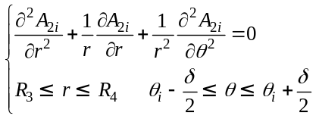 （15）
其边界条件可表示为
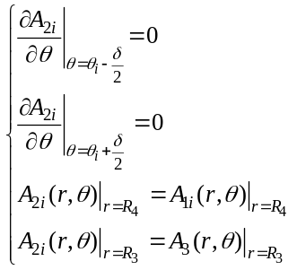 （16）
由分离变量法可得槽开口子域通解^{[16]}为
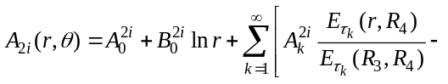
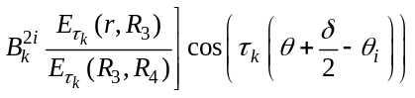 （17）
其中
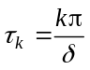 （18）
式中，A₀^{2i}、A_{k}^{2i}、B_{k}^{2i}为槽开口子域未知的常数和谐波系数；k为槽开口子域磁场谐波阶数。

1.3 气隙子域通解
气隙子域的拉普拉斯方程如下：
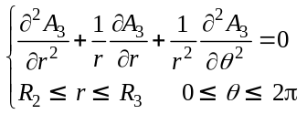 （19）
气隙子域的边界条件为
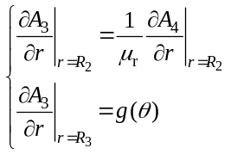 （20）
其中
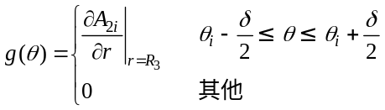 （21）
由以上边界条件得出气隙子域通解^{[16]}如下：
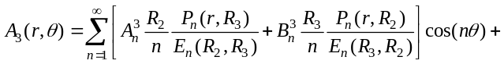
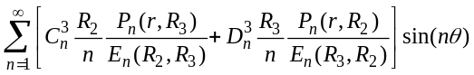
（22）
式中，A_{n}³、B_{n}³、C_{n}³、D_{n}³为气隙子域的谐波系数；n为气隙子域磁场谐波阶数。

1.4 永磁体子域通解
永磁体子域的泊松方程^{[14]}如下：
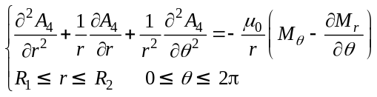 （23）
式中 M_{r}——永磁体剩余磁化强度径向分量；
M_{θ}——永磁体剩余磁化强度切向分量。
永磁体子域的边界条件为
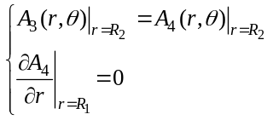 （24）
由式（24），永磁体子域的通解可表示如下：
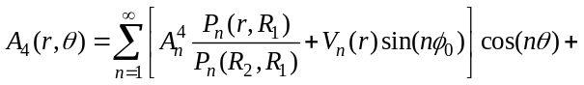
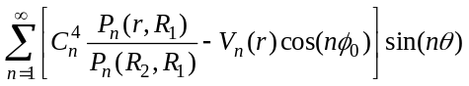
（25）
式中，A_{n}⁴、C_{n}⁴为永磁体子域的谐波系数；n为永磁体子域磁场谐波阶数。
永磁体剩余磁化强度径向、切向分量的傅里叶级数形式可表示为
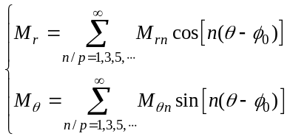 （26）
与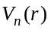相关的级数项为永磁体剩余磁化强度产生的特解，由永磁体的磁化方式决定，可表示为
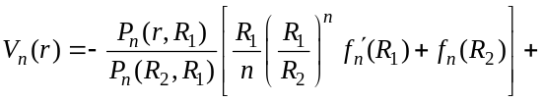
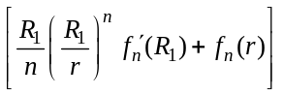 （27）
式中
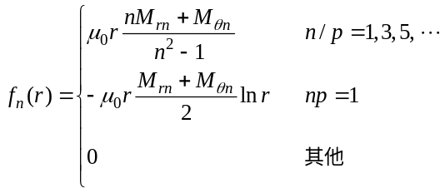（28）
对于径向磁化
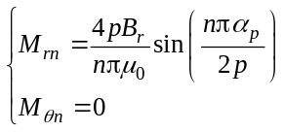 （29）
对于平行磁化
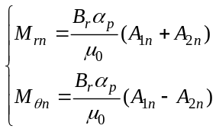 （30）
当p=1且n=1时，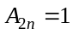。
当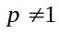时，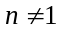，则
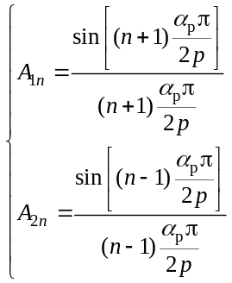 （31）
式中 φ₀——永磁体N极中心位置角；
p——永磁体极对数；
α_{p}——永磁体极弧系数。
对于分块Halbach型磁化^{[17]}，当p=1且n=1时
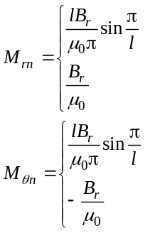 （32）
外转子
内转子
外转子
内转子
当时，，则
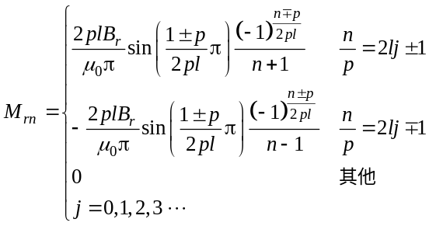
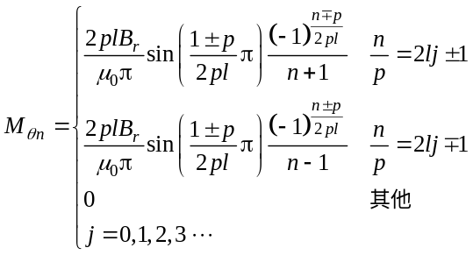
（33）
式中，l为永磁体每极分段数。
对于式（33）中的符号‘’，‘’表示外转子电机，‘’表示内转子电机；对于符号‘’，‘’表示外转子电机，‘’表示内转子电机。
对于环形Halbach磁化^{[18]}
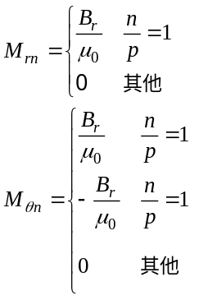 （34）
（外转子）
（内转子）

2 谐波系数
在得到四类子域通解的情况下，可根据相关边界条件得出谐波系数。本文以全齿绕结构、径向磁化方式为例进行推导和求解。

2.1 槽子域与槽开口子域交界面
在r=R₄处，根据法向磁通密度相等，由式（16）可得
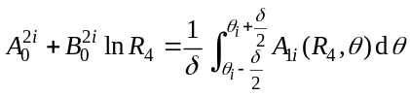 （35）
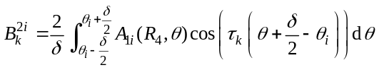 （36）
在r=R₄处，根据切向磁场强度相等，由式（8）可得
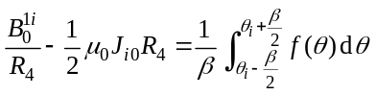 （37）
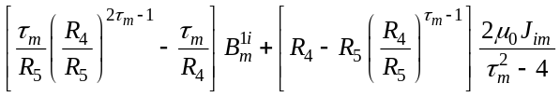
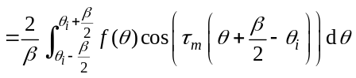 （38）

2.2 槽开口子域与气隙子域交界面
在r=R₃处，根据法向磁通密度相等，由式（16）可得
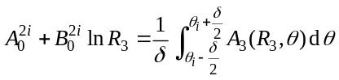 （39）
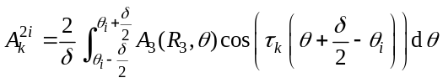 （40）
在r=R₃处，根据切向磁场强度相等，由式（20）可得
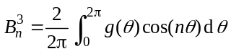 （41）
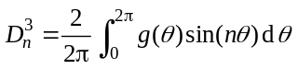 （42）

2.3 气隙子域与永磁体子域交界面
在r=R₂处，根据法向磁通密度相等，由式（24）可得
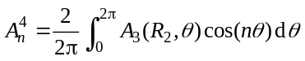 （43）
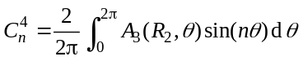 （44）
在r=R₂处，根据切向磁场强度相等，由式（20）可得
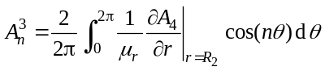 （45）
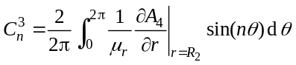 （46）
谐波系数具体推导和求解过程见附录。

3 电磁性能计算与有限元验证
本文以一台内转子双三相永磁同步电机为例，样机参数^{[1]}见下表。对于外永磁转子结构，以上的公式推导仍然适用，其中R₁称为转子轭内表面半径，R₂为永磁体内表面半径，R₃为定子外表面半径，R₄为槽开口处半径，R₅为槽底面半径，且R₁＞R₂＞R₃＞R₄＞R₅。
表1 双三相永磁同步电机样机参数
Tab.1 The parameters of prototype dual three-phase brushless permanent-magnet AC machine
参 数 | 数 值
转子轭外表面半径R₁/mm | 24.5
永磁体外表面半径R₂/mm | 27.5
定子内表面半径R₃/mm | 28.5
槽开口处半径R₄/mm | 31.3
槽底面半径R₅/mm | 46.4
铁心轴向长度L /mm | 50
槽宽角度β/(°) | 17
槽开口宽角度δ/(°) | 4
永磁体极弧系数α_{p} | 1
永磁体剩余磁感应强度B_{r} /T | 1.2
永磁体相对磁导率μ_{r} | 1.05
定子槽数n_{s} | 12
永磁体极对数p | 5
绕组节距（全齿绕）y₁ | 1
并联支路数a | 1
线圈匝数N₁ | 66
额定转速n₁/（r/min） | 400
额定电流幅值I_{N} /A | 5
两种绕组连接方式^{[19]}如图3所示。其中A12表示第一套三相绕组A相的第二个线圈，A21表示第二套三相绕组A相的第一个线圈。其余线圈的意义以此类推。对于表1中的样机，每一相绕组由两个线圈串联构成。
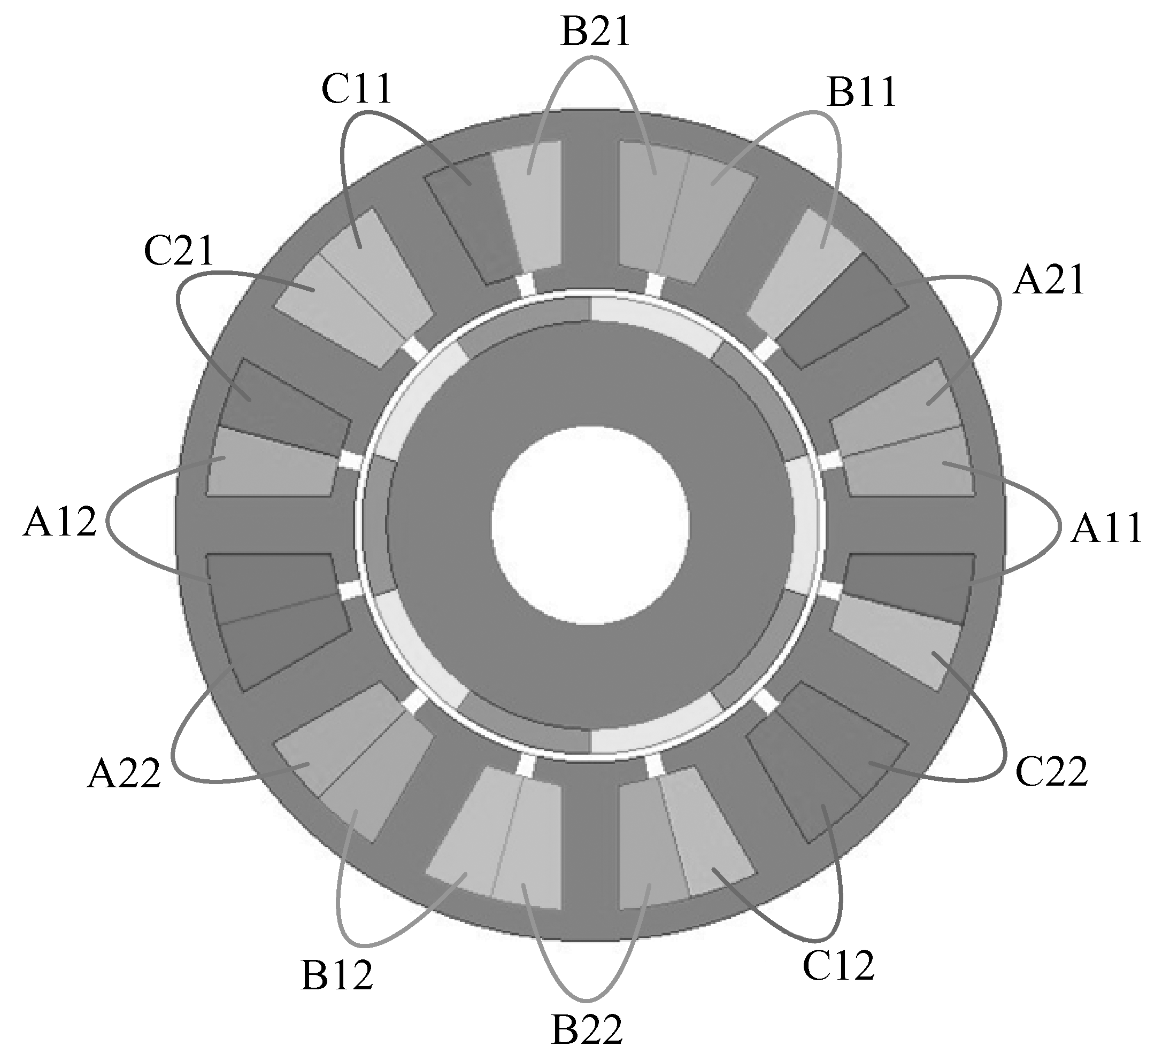
（a）连接1
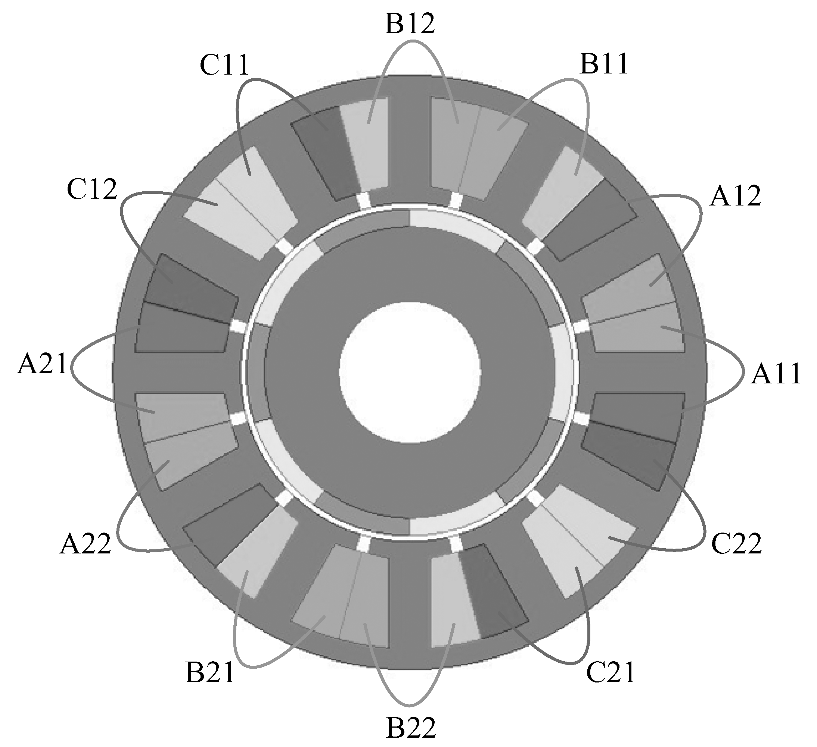
（b）连接2
图3 双三相永磁同步电机实际绕组分布
Fig.3 Stator winding configurations of dual three-phase brushless permanent-magnet AC machine

3.1 气隙磁通密度分布
极坐标系中，气隙子域磁感应强度的径向和切向分量可表示为
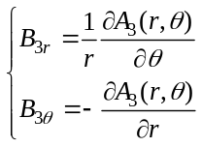 （47）
在有限元模型中，如图3所示的平行齿；而解析模型中，如图2所示的径向扇形槽结构。
图4为电机空载状况下气隙中心位置r=(R₂+ R₃)/2处的径向、切向磁感应强度计算结果对比。以图3a所示的绕组连接1为例进行电枢反应和负载磁场计算。图5为电枢反应状况下气隙磁感应强度计算结果对比，此时无永磁体剩磁且第一套三相绕组中电流为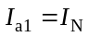，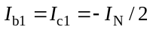；第二套三相绕组
中电流为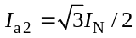，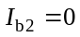，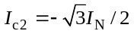。
图6为负载状况下气隙中心位置处的径向、切向磁感应强度计算结果对比。
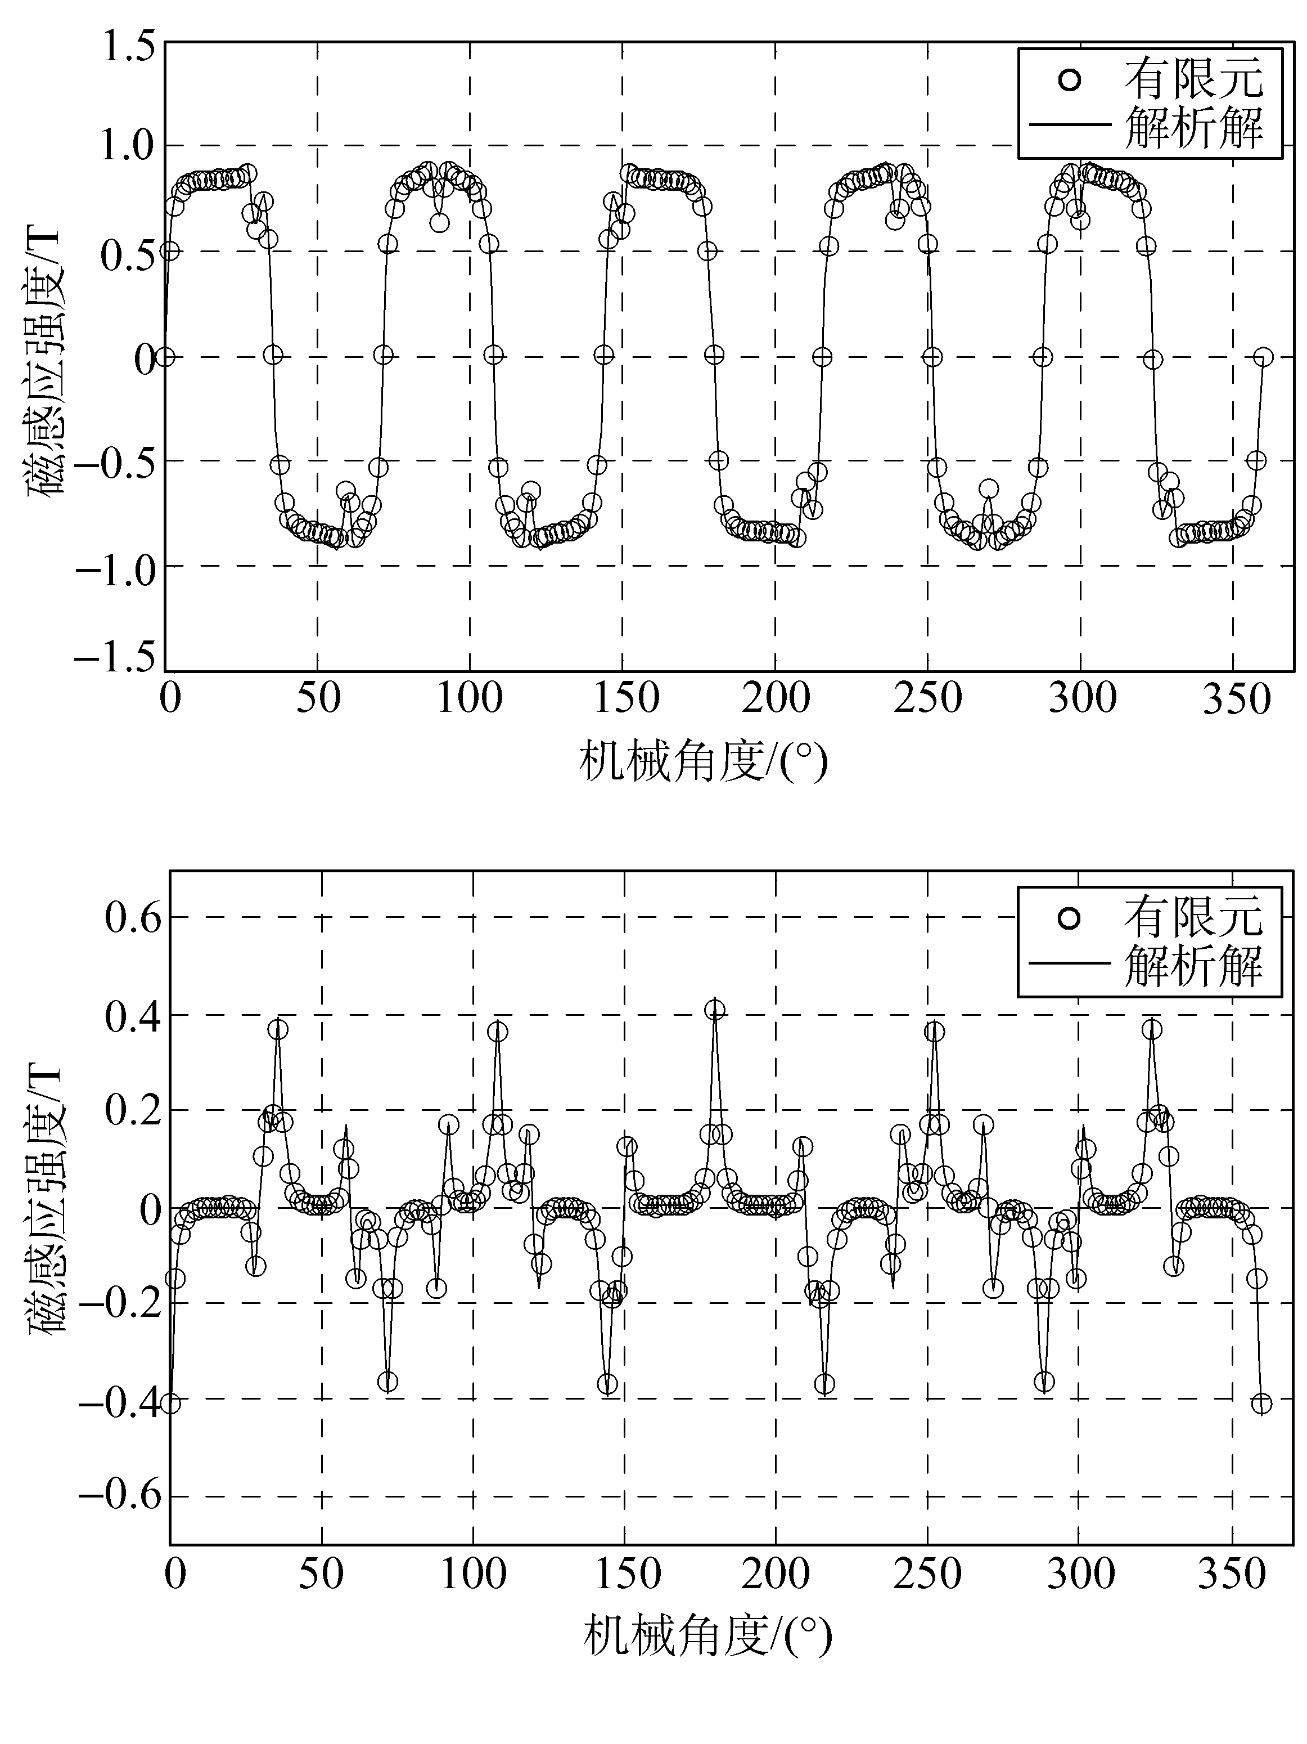
（a）径向分量
（b）切向分量
图4 空载径向和切向磁感应强度
Fig.4 Radial and tangential components of
no load magnetic flux density
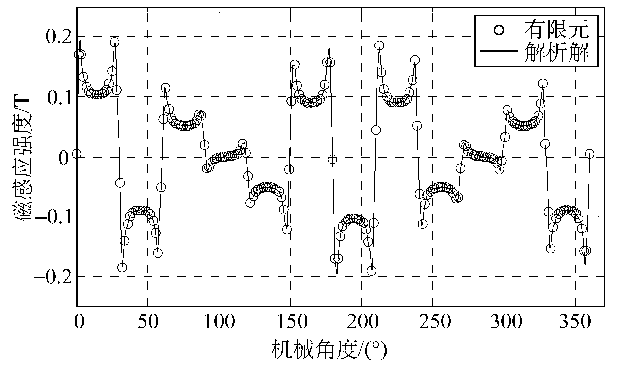
（a）径向分量
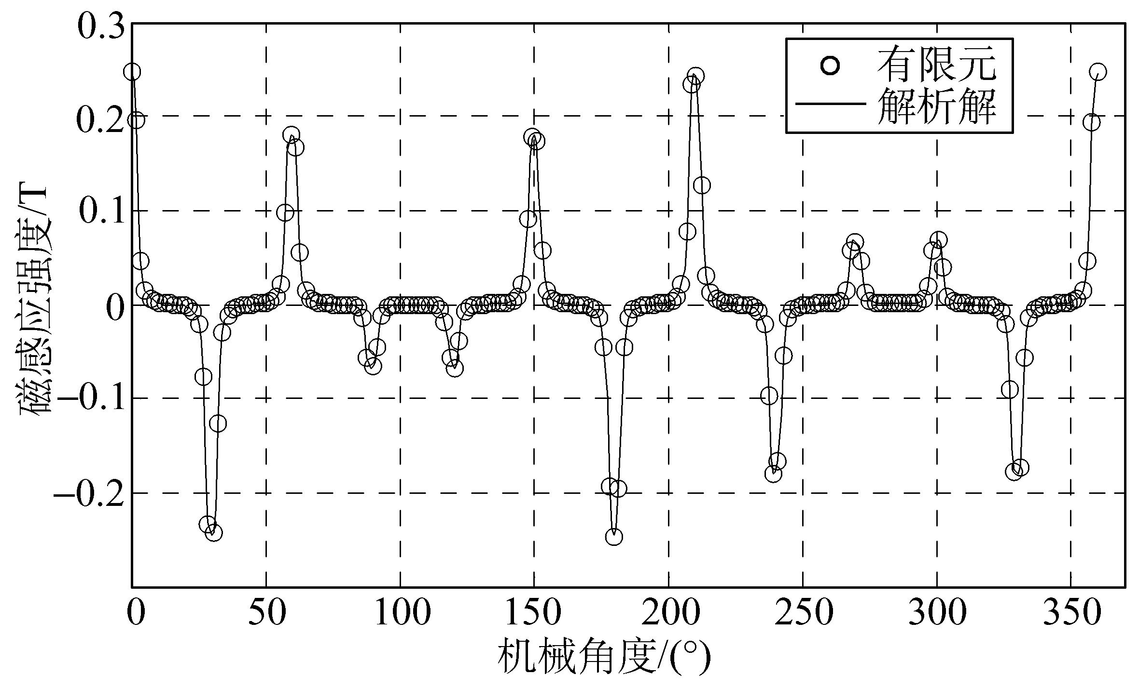
（b）切向分量
图5 电枢反应径向和切向磁感应强度
Fig.5 Radial and tangential components of
armature reaction magnetic flux density
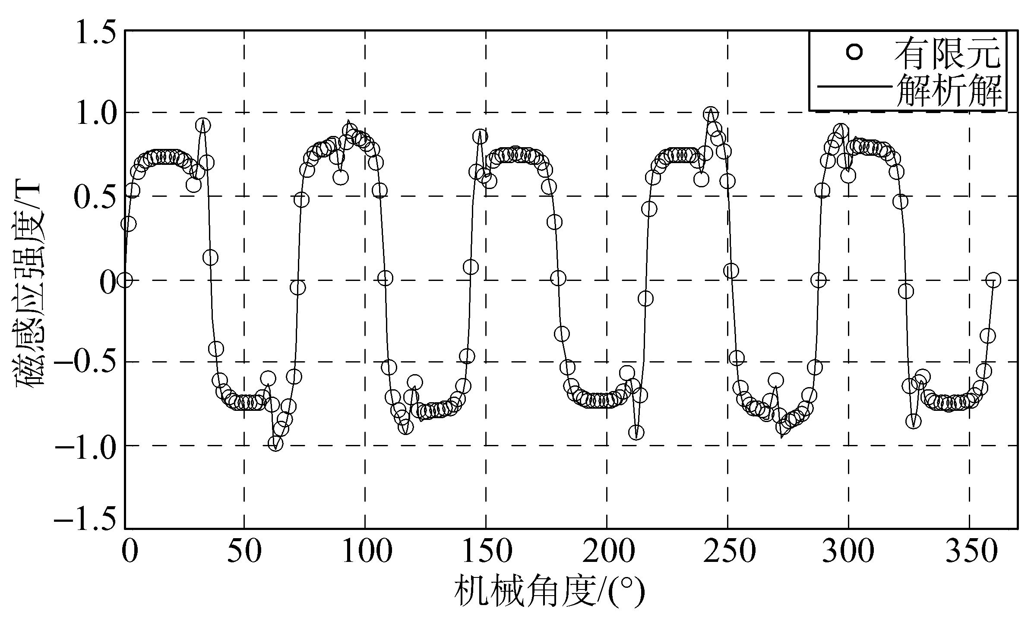
（a）径向分量
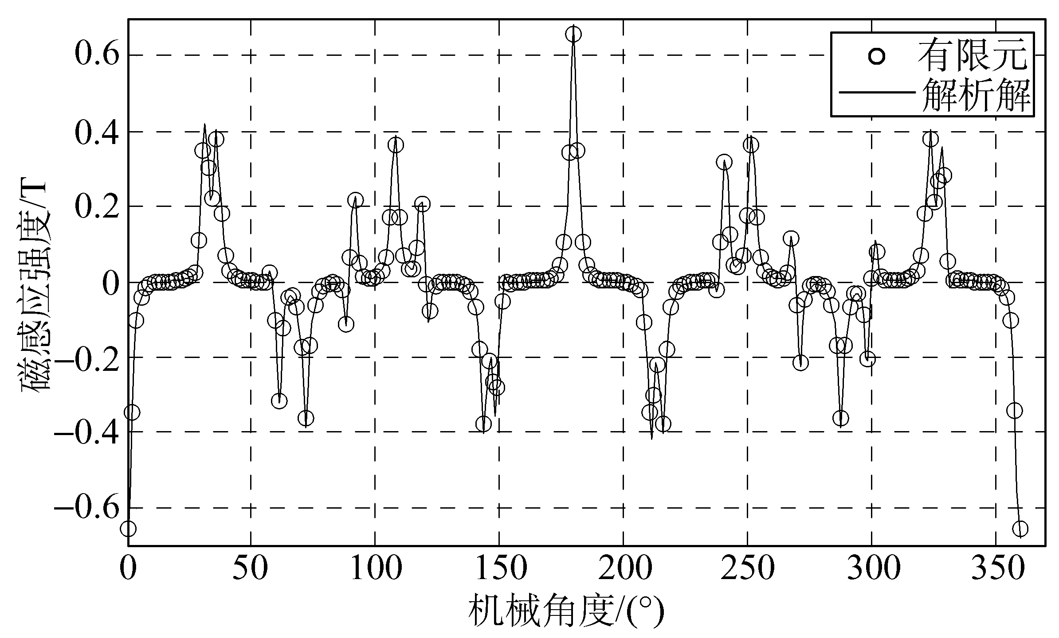
（b）切向分量
图6 负载径向和切向磁感应强度
Fig.6 Radial and tangential components of
on-load magnetic flux density
由电机空载、电枢反应和负载下的气隙磁感应强度波形对比可得，采用傅里叶级数法的精确子域解析模型与有限元法计算结果非常吻合。

3.2 空载反电动势
在某一个转子位置，第j个线圈所交链的磁链为线圈上层边和下层边的平均矢量磁位之差
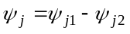 （48）
式中
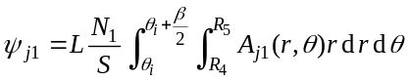 （49）
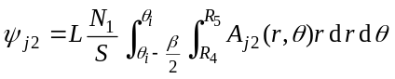 （50）
式中，S为每个线圈边的面积，且
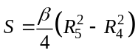 （51）
每相的总磁链为
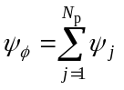 （52）
从而，相绕组空载反电动势如下
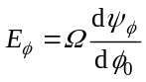 （53）
式中， N_{p}为每相线圈串联数；Ω为转速。
图7为有限元法与解析法计算得出的相绕组空载反电动势结果对比，两者波形较为一致。对于连接1，A2相超前A1相30°电角度；对于连接2，A2相超前A1相180°电角度。
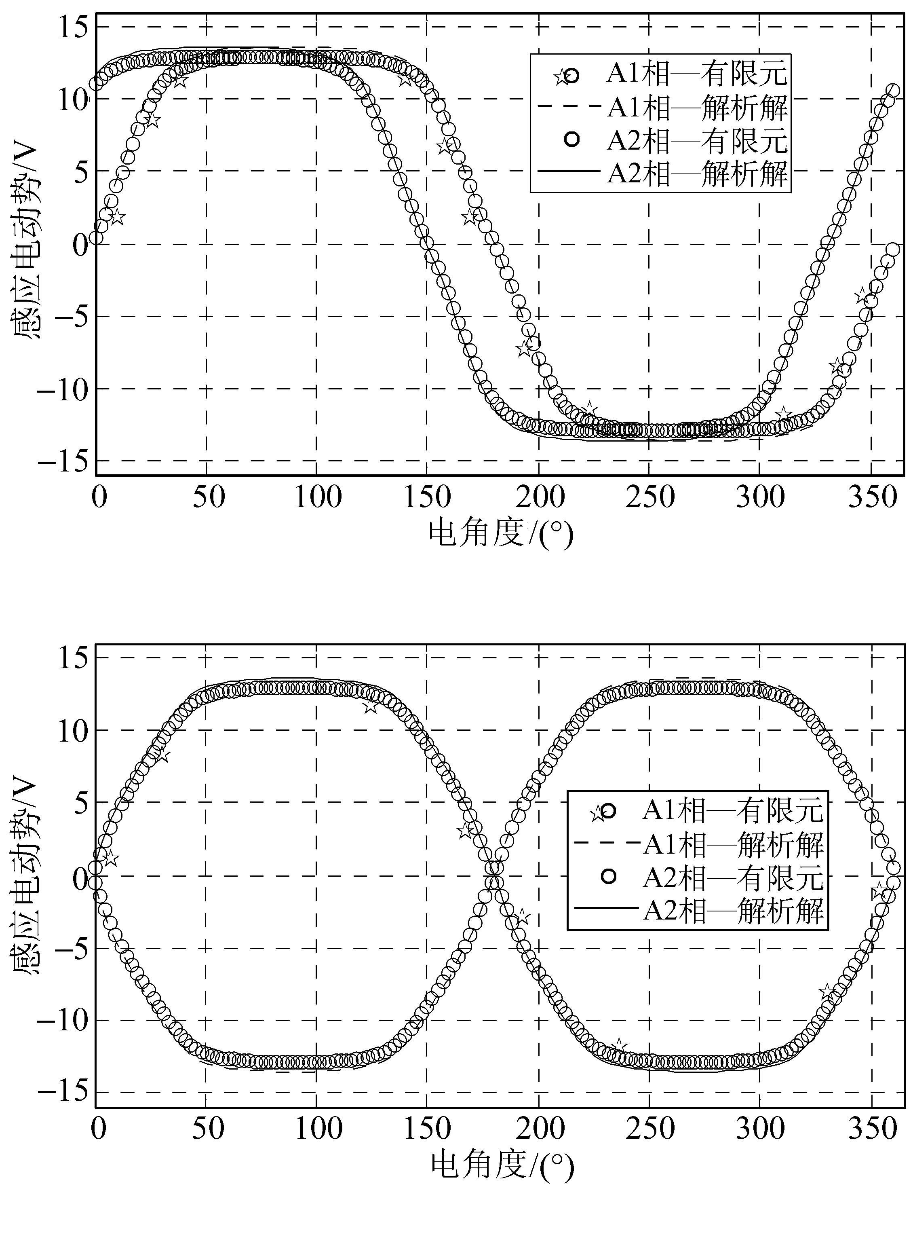
（a）连接1
（b）连接2
图7 相绕组空载反电动势
Fig.7 EMF of open-circuit

3.3 转矩
齿槽转矩指定子绕组不通电时永磁体和铁心之间相互作用产生的转矩，而电磁转矩是电机实现机电能量转换的关键参数。计算转矩主要有两种方法：虚位移法和麦克斯韦张量法^{[12,13]}。本文使用麦克斯韦张量法进行齿槽转矩和电磁转矩的计算，积分路径取为气隙中心位置处
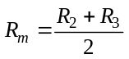 （54）
转矩表达式为
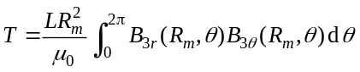 （55）
齿槽转矩的变化周期由极数2p和槽数n_{s}来决定，即360°/ lcm(2p, n_{s})= 6°，其中1cm指电机槽数和极数的最小公倍数。图8所示为一个齿槽转矩周期下的解析法和有限元法结果对比，可见两者波形较为相符，解析解的幅值略高。
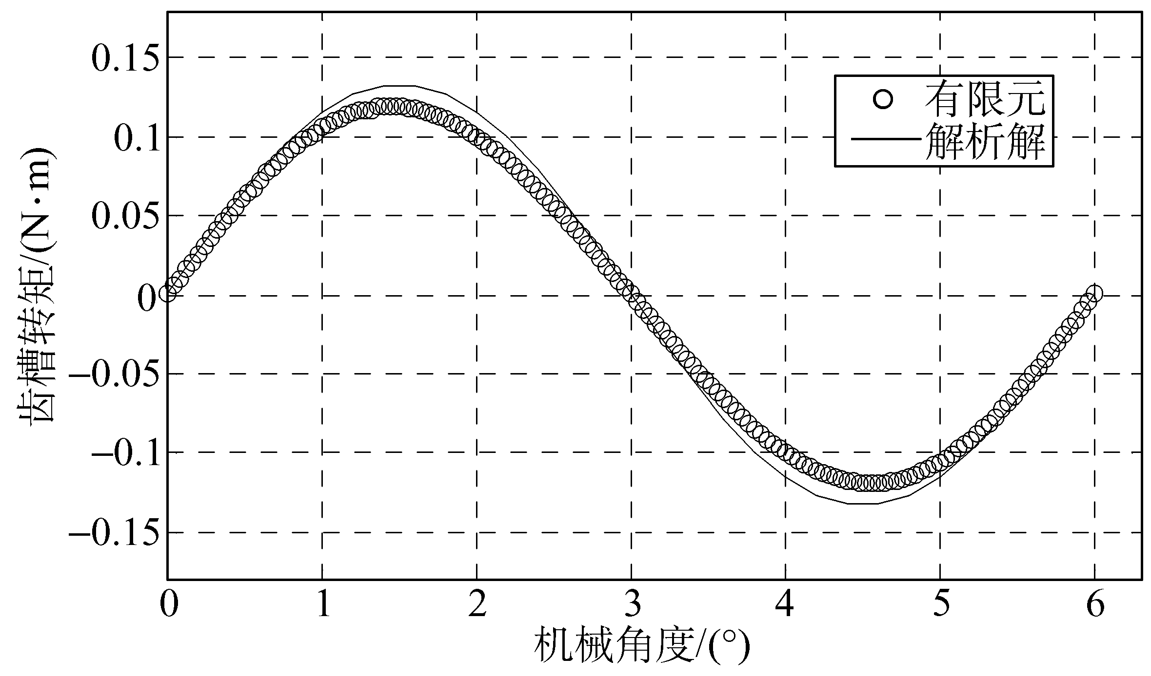
图8 齿槽转矩
Fig.8 Cogging torque
将精确子域解析模型在负载状况下求解，则可得到电机的电磁转矩。图9所示为双三相永磁同步电机在I_{d} =0，I_{q} =I_{N}激励下，两种绕组连接方式下的解析解和有限元法结果对比，可见两者电磁转矩随时间变化的趋势非常一致，解析解的结果略高。
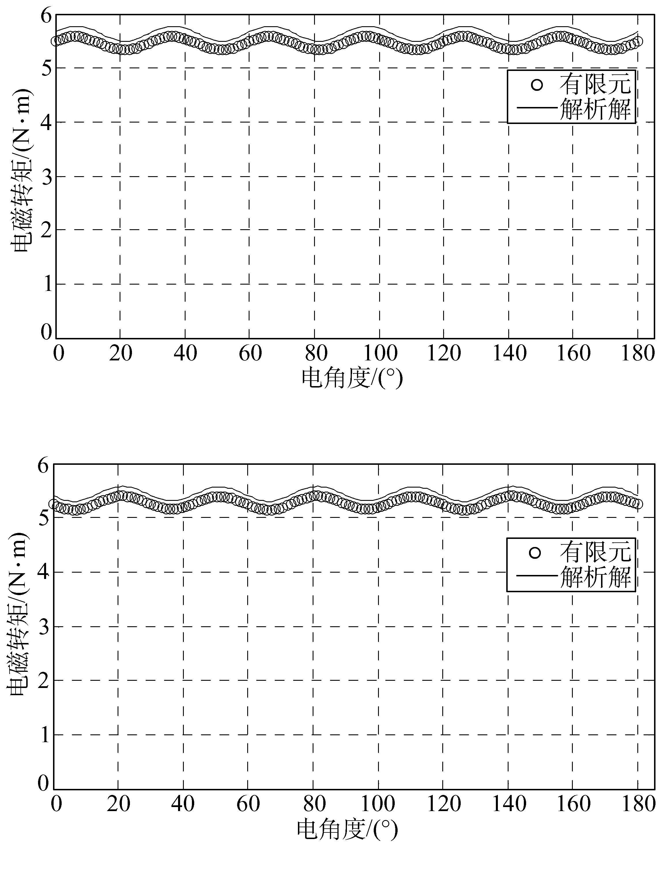
（a）连接1
（b）连接2
图9 电磁转矩
Fig.9 Electromagnetic torque

4 结论
本文采用傅里叶级数法建立了表贴式双三相永磁同步电机的精确子域解析模型，给出了径向/平行/Halbach等多种充磁方式的通解形式，适用于内/外永磁转子结构，隔齿绕/全齿绕两种形式的分数槽集中绕组，可计算电机空载、电枢反应和负载下的磁场分布。通过计算电机空载、电枢反应和负载下的气隙磁通密度分布以及空载反电动势、齿槽转矩和电磁转矩，验证了该解析方法的准确性。本文的解析模型为分数槽集中绕组永磁同步电机的初始设计和优化提供了一种行之有效的方法。

附 录
将槽子域、槽开口子域、气隙子域、永磁体子域通解中的傅里叶级数取为有限阶次，并将式（35）～式（46）改写为矩阵形式，则可通过矩阵运算得到每个子域的常数和各阶次谐波系数A₀^{1i}、B_{m}^{1i}、A₀^{2i}、A_{k}^{2i}、B_{k}^{2i}、A_{n}³、B_{n}³、C_{n}³、D_{n}³、A_{n}⁴、C_{n}⁴。
将式（35）～式（38）展开如下：
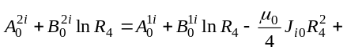
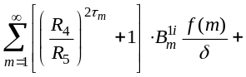
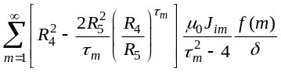 （A1）
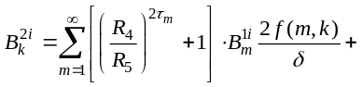
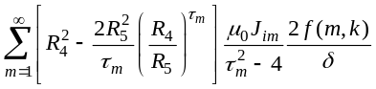 （A2）
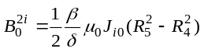 （A3）
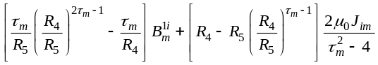
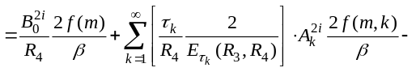
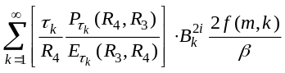 （A4）
式中
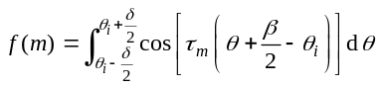
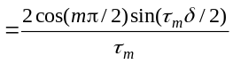 （A5）
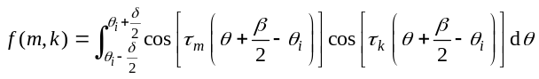 （A6）
当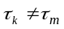时
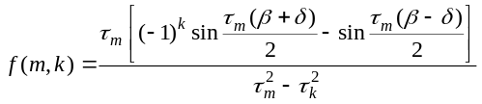
当τ_{k}=τ_{m}时
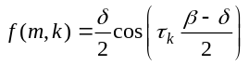
将式（39）～式（42）展开如下：
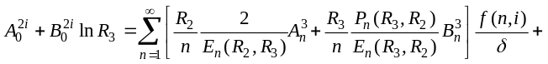
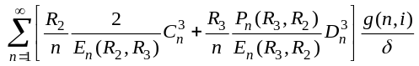 （A7）
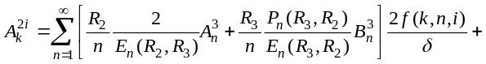
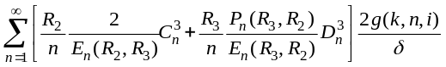
（A8）
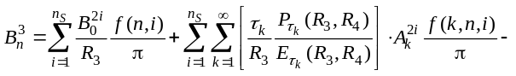
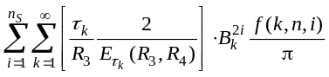 （A9）
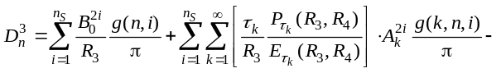
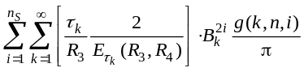 （A10）
式中
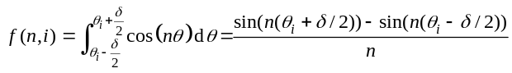 （A11）
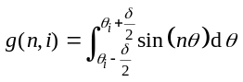
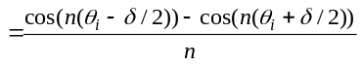 （A12）
当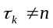时
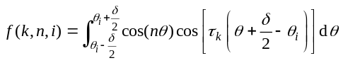
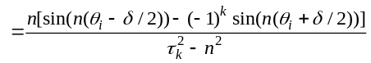（A13）
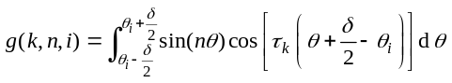
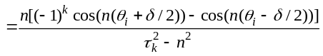
（A14）
当τ_{k}=n时
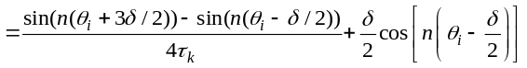
（A15）
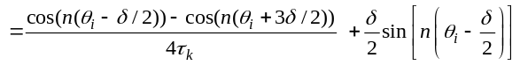
（A16）
将式（43）～式（46）展开如下：
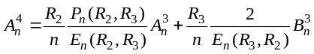 （A17）
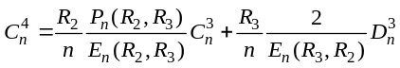 （A18）
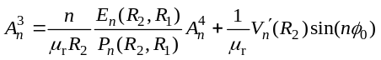 （A19）
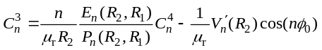 （A20）

参考文献
[1] 齐歌. 双三相永磁同步电动机交互饱和模型与特性研究[D]. 武汉: 华中科技大学, 2010.
[2] 杨金波, 李铁才, 杨贵杰. 一相开路双三相永磁同步电机建模与控制[J]. 电工技术学报, 2011, 26(10): 167-173.
Yang Jinbo, Li Tiecai, Yang Guijie. Modeling and control of dual three-phase PMSM with one open phase[J]. Transactions of China Electrotechnical Society, 2011, 26(10): 167-173.
[3] EL Refaie A M. Fractional-slot concentrated-windi- ngs synchronous permanent magnet machines: opportunities and challenges[J]. IEEE Transactions on Industrial Electronics, 2010, 57(1): 107-121.
[4] 陈益广, 潘玉玲, 贺鑫. 永磁同步电机分数槽集中绕组磁动势[J]. 电工技术学报, 2010, 25(10): 30-36.
Chen Yiguang, Pan Yuling, He Xin. Magnetomotive force in permanent magnet synchronous machine with concentrated fractional-slot winding[J]. Transactions of China Electrotechnical Society, 2010, 25(10): 30-36.
[5] EL Refaie A M. High speed operation of permanent magnet machines[D]. USA: The University of Wisconsin-Madsion, 2005.
[6] Ishak D. Low-speed high-torque permanent magnet brushless machines having fractional number of slots per pole[D]. UK: The University of Sheffield, 2005.
[7] Zhu Z Q, Howe D. Instantaneous magnetic field distribution in brushless permanent magnet DC motors, part Ⅲ: effect of stator slotting[J]. IEEE Transactions on Magnetics, 1993, 29(1): 143-151.
[8] Zarko D, Ban D, Lipo T A. Analytical calculation of magnetic field distribution in the slotted air gap of a surface permanent-magnet motor using complex relative air-gap permeance[J]. IEEE Transactions on Magnetics, 2006, 42(7): 1828-1837.
[9] Liu Z J, Li J T. Analytical solution of air-gap field in permanent magnet motors taking into account the effect of pole transition over slots[J]. IEEE Transactions on Magnetics, 2007, 43(10): 3872-3883.
[10] Dubas F, Espanet C. Analytical solution of the magnetic field in permanent-magnet motors taking into account slotting effect: no-load vector potential and flux density calculation[J]. IEEE Transactions on Magnetics, 2009, 45(5): 2097-2109.
[11] Zhu Z Q, Wu L J, Xia Z P. An accurate subdomain model for magnetic field computation in slotted surface- mounted permanent-magnet machines[J]. IEEE Transac- tions on Magnetics, 2010, 46(4): 1100-1115.
[12] 张凤阁, 陈进华, 刘光伟, 等. 面贴式异向旋转双转子永磁电机的磁场解析计算[J]. 电工技术学报, 2011, 26(12): 28-36.
Zhang Fengge, Chen Jinhua, Liu Guangwei, et al. Analytical solution of magnetic field for surface- mounted permanent magnet machines with anti- rotation dual rotors[J]. Transactions of China Electrotechnical Society, 2011, 26(12): 28-36.
[13] 李节宝, 井立兵, 周晓燕, 等. 表贴式永磁无刷电机直接解析计算方法[J]. 电工技术学报, 2012, 27(11): 83-88.
Li Jiebao, Jing Libing, Zhou Xiaoyan, et al. Exact analytical method for surface-mounted permanent- magnet brushless motors[J]. Transactions of China Electrotechnical Society, 2012, 27(11): 83-88.
[14] Zhu Z Q, Wu L J, Staton D, et al. An improved subdomain model for predicting magnetic field of surface-mounted permanent magnet machines accounting for tooth-tips[J]. IEEE Transactions on Magnetics, 2011, 47(6): 1693-1704.
[15] Zhu Z Q, Wu L J, Staton D, et al. Subdomain model for predicting armature reaction field of surface- mounted permanent-magnet machines accounting for tooth-tips[J]. IEEE Transactions on Magnetics, 2011, 47(4): 812-822.
[16] Lubin T, Mezani S, Rezzoug A. 2-D exact analytical model for surface-mounted permanent-magnet motors with semi-closed slots[J]. IEEE Transactions on Magnetics, 2011, 47(2): 479-492.
[17] Shi Tingna, Qiao Zhaowei, Xia Changliang, et al. Modeling, analyzing, and parameter design of the magnetic field of a segmented halbach cylinder[J]. IEEE Transactions on Magnetics, 2012, 48(5): 1890- 1898.
[18] Xia Z, Zhu Z, Howe D. Analytical magnetic field analysis of Halbach magnetized PM machines[J]. IEEE Transactions on Magnetics, 2001, 37(4): 2827-2830.
[19] Qi G, Ma D, Zhou L B, et al. Analysis of dual three- phase fractional-slot PM brushless ac motor with alternate winding connections[C]//IEEE International Conference on Electric and Electronics, Berlin, Heidelberg, 2011：793-800.

作者简介
XXX 男，19XX年生，博士，研究方向为风力发电机系统及其控制。
E-mail： （通信作者）
XXX 男，1961年生，教授，博士生导师，研究方向为新型电机的运行理论及控制。
E-mail：

